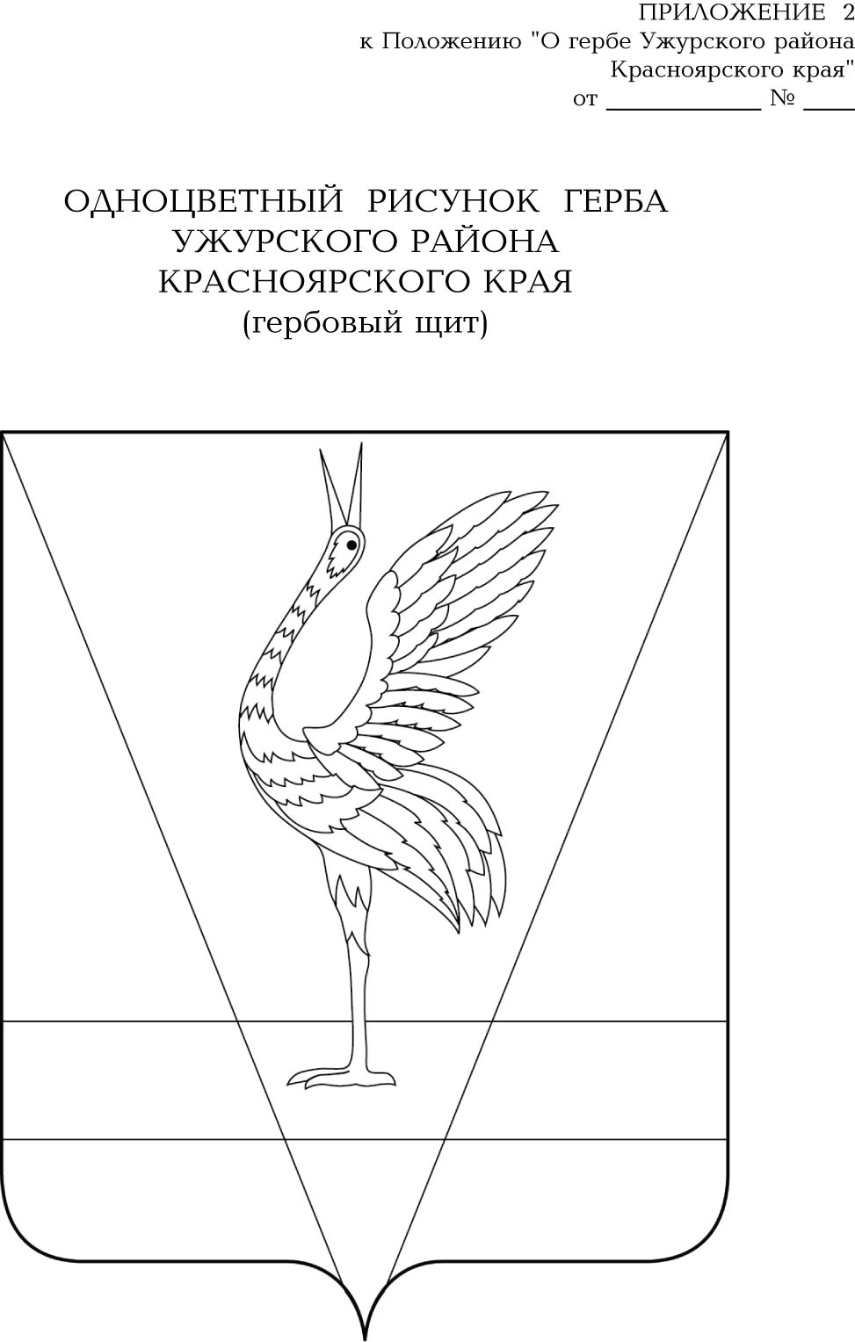
АДМИНИСТРАЦИЯ УЖУРСКОГО РАЙОНА
КРАСНОЯРСКОГО КРАЯ

ПОСТАНОВЛЕНИЕ

18.05.2022 г. Ужур № 365

О подготовке проекта планировки и проекта межевания территории, расположенной в южной части с.Солгон в границах улиц Луговая – Молодежная Ужурского района Красноярского края

В целях обеспечения устойчивого развития территории, в том числе выделения элементов планировочной структуры, установления границ земельных участков, установления границ зон планируемого размещения объектов капитального строительства, руководствуясь Градостроительным кодексом Российской Федерации, статьей 14 Федерального закона от 6 октября 2003 N 131-ФЗ «Об общих принципах местного самоуправления в Российской Федерации», Уставом Ужурского района Красноярского края, ПОСТАНОВЛЯЮ:

1. Подготовить в срок до 14.11.2022 проект планировки и проект межевания территории, расположенной в южной части с.Солгон в границах улиц Луговая – Молодежная Ужурского района Красноярского края.

2. Утвердить состав комиссии по подготовке проекта планировки и проекта межевания территории, расположенной в южной части с.Солгон в границах улиц Луговая – Молодежная Ужурского района Красноярского края, согласно приложению 1.

3. Утвердить положение о комиссии по подготовке проекта планировки и проекта межевания территории, расположенной в южной части с.Солгон в границах улиц Луговая – Молодежная Ужурского района Красноярского края, согласно приложению 2.
4. Постановление вступает в силу в день, следующий за днем его официального опубликования в специальном выпуске газеты «Сибирский хлебороб».

И.о. главы района Ю.П. Казанцев

Приложение 1
к постановлению администрации
района от 18.05.2022 № 365

СОСТАВ КОМИССИИ
ПО ПОДГОТОВКЕ ПРОЕКТА ПЛАНИРОВКИ
И ПРОЕКТА МЕЖЕВАНИЯ ТЕРРИТОРИИ, РАСПОЛОЖЕННОЙ В ЮЖНОЙ ЧАСТИ С.СОЛГОН В ГРАНИЦАХ УЛИЦ ЛУГОВАЯ - МОЛОДЕЖНАЯ УЖУРСКОГО РАЙОНА КРАСНОЯРСКОГО КРАЯ

Казанцев Юрий Петрович | первый заместитель главы района по сельскому хозяйству и оперативным вопросам, председатель комиссии
Скрыпник Елена Валентиновна | ведущий специалист отдела ЖКХ и строительства администрации района, секретарь комиссии
Члены комиссии:
Алексеенко Мария Геннадьевна | начальник отдела ЖКХ и строительства администрации района
Буякас Виктория Викторовна | начальник отдела по управлению муниципальным имуществом и земельными отношениями
Кабыжакова Аксана Владимировна | ведущий специалист отдела по управлению муниципальным имуществом и земельными отношениями администрации района
Костяева Татьяна Викторовна | начальник отдела экономики и прогнозирования администрации района
Милицина Алла Викторовна | глава Солгонского сельсовета (по согласованию)
Пыхтин Сергей Иванович | начальник отдела по безопасности территории администрации района
Радыгина Мария Сергеевна | специалист 1 категории администрации Солгонского сельсовета (по согласованию)
Яскевич Юрий Александрович | депутат Солгонского сельского Совета депутатов (по согласованию)

Приложение 2
к постановлению администрации
района от 18.05.2022 № 365

ПОЛОЖЕНИЕ О КОМИССИИ
ПО ПОДГОТОВКЕ ПРОЕКТА ПЛАНИРОВКИ
И ПРОЕКТА МЕЖЕВАНИЯ ТЕРРИТОРИИ, РАСПОЛОЖЕННОЙ В ЮЖНОЙ ЧАСТИ С.СОЛГОН В ГРАНИЦАХ УЛИЦ ЛУГОВАЯ - МОЛОДЕЖНАЯ УЖУРСКОГО РАЙОНА КРАСНОЯРСКОГО КРАЯ

1. ОБЩИЕ ПОЛОЖЕНИЯ

1. Настоящее Положение определяет компетенцию и порядок работы Комиссии по подготовке проекта планировки и проекта межевания территории, расположенной в южной части с.Солгон в границах улиц Луговая – Молодежная Ужурского района Красноярского края (далее – Комиссия).
2. Комиссия по подготовке проекта планировки и проекта межевания территории, расположенной в южной части с.Солгон в границах улиц Луговая – Молодежная Ужурского района Красноярского края (далее – проект планировки и проект межевания), образована как коллегиальный и совещательный орган, обеспечивающий координацию и последовательность работ по подготовке проекта планировке и проекта межевания, организующий взаимодействие с исполнителем данных работ и согласование необходимых проектных решений.
3. Комиссия в своей деятельности руководствуется: Федеральным Законом от 06.10.2003 №131-ФЗ «Об общих принципах организации местного самоуправления в Российской Федерации», Градостроительным кодексом Российской Федерации, Решением Ужурского районного Совета депутатов от 13.03.2018 № 26-191р «Об утверждении Положения о публичных слушаниях в Ужурском районе»,
4. На период отсутствия члена Комиссии его обязанности исполняет замещающий по должности.
5. Внесение изменений в состав Комиссии и в настоящее Положение осуществляется постановлением администрации Ужурского района.

2. ЗАДАЧИ КОМИССИИ

2.1 Принятие решений в рамках ее компетенции по организации подготовки проекта планировки и проекта межевания.
2.2 Рассмотрение предложений и замечаний заинтересованных лиц по проекту планировки и проекту межевания.
2.3 Организация процесса разработки проекта планировки и проекта межевания территории.
2.4 Осуществление оповещения населения и организаций о возможности ознакомления с проектом планировки и проектом межевания, о ходе и целях их разработки.
2.5 Участие в публичных слушаниях по проекту планировки и проекту межевания территории.
2.6 Подготовка заключений по проекту планировки и проекту межевания по результатам публичных слушаний.
2.7 Осуществление иных полномочий, необходимых для выполнения возложенных на Комиссию задач и функций.

3. ПРАВА КОМИССИИ

Комиссия вправе:
3.1 Запрашивать в установленном порядке от государственных органов, и муниципальных органов власти, предприятий, организаций необходимую информацию и сведения в пределах своей компетенции.
3.2 Принимать предложения, рекомендации, претензии по вопросам подготовки проекта планировки и проекта межевания, в том числе заслушивать на заседаниях Комиссии представителей различных органов, организаций и граждан.
3.3 Публиковать материалы о своей деятельности.

4. ПОРЯДОК ДЕЯТЕЛЬНОСТИ КОМИССИИ

4.1 Комиссия осуществляет свою деятельность в форме заседаний путем личного участия ее членов.
4.2 Заседания комиссии проводятся по мере необходимости.
4.3 Работа Комиссии является правомочной при присутствии на заседании не менее половины от списочного состава.
4.4 Комиссия принимает решения по рассматриваемым вопросам открытым голосованием большинством голосов от числа присутствующих. При равенстве голосов «за» и «против» голос председательствующего является решающим.
4.5 Итоги заседания Комиссии оформляются протоколом, который подписывается председателем и секретарем Комиссии.
4.6 Решения Комиссии, выработанные в отношении предложений, замечаний и дополнений, вносятся в проект генерального плана.
4.7 В своей деятельности Комиссия руководствуется принципом гласности. Все сведения (за исключением отнесения к категории секретной или служебной информации) являются открытыми.

5. ПРАВА И ОБЯЗАННОСТИ ПРЕДСЕДАТЕЛЯ КОМИССИИ

Председатель Комиссии обязан:
5.1. Руководить, организовывать и контролировать деятельность Комиссии.
5.2 Распределять обязанности между членами Комиссии.
5.3 Организовать проведение заседаний и вести заседания Комиссии.
5.4 Утверждать план мероприятий и протоколы заседаний Комиссии.
5.5 Обеспечивать своевременное представление материалов (документов и т.д.) и представлять Комиссии информацию об актуальности данных материалов.
5.6 Обобщать внесенные замечания, предложения и дополнения к проекту изменений в генеральный план и ставить на голосование для выработки решения для внесения в протокол.
5.7 Вносить дополнения в план мероприятий в целях решения вопросов, возникающих в ходе деятельности Комиссии.
5.8 Требовать своевременного выполнения членами комиссии решений, принятых на заседаниях Комиссии.
5.9 Снимать с обсуждения вопросы, не касающиеся повестки дня, утвержденной планом мероприятий, а также замечания, предложения и дополнения, с которыми не ознакомлены члены Комиссии.
5.10 Давать поручения членам Комиссии для доработки (подготовки) документов (материалов), необходимых для разработки проекта генерального плана.
5.11 Привлекать других специалистов для разъяснения вопросов, рассматриваемых членами Комиссии при разработке проекта изменений в генеральный план.
5.12 Созывать в случае необходимости внеочередное заседание Комиссии.

6. ПРАВА И ОБЯЗАННОСТИ ЧЛЕНОВ КОМИССИИ

6.1 Принимать участие в разработке плана мероприятий Комиссии.
6.2 Участвовать в обсуждении и голосовании рассматриваемых вопросов на заседаниях Комиссии.
6.3 Высказывать замечания, предложения и дополнения в письменном или устном виде, касающиеся основных положений проекта изменений в генеральный план со ссылкой на конкретные статьи законов, кодексов Российской Федерации и законов субъекта РФ в области градостроительства и земельных отношений.
6.4 Высказывать особое мнение с обязательным внесением его в протокол заседания.
6.5 Своевременно выполнять все поручения председателя комиссии.

7. ПРЕКРАЩЕНИЕ ДЕЯТЕЛЬНОСТИ КОМИССИИ

7.1 Срок действия комиссии определяется с даты утверждения Положения о комиссии по подготовке проекта планировки и проекта межевания до даты принятия решения Ужурским районным Советом депутатов об утверждении проекта планировки и проекта межевания.

